如果你正苦恼于物理实验报告手动编写的冗余操作，不妨试试对策府库的小伙伴共同开发的物理实验报告自动生成程序——Labreport-writer，操作简单，点击即生成！
下载方式：

- Github仓库：https://github.com/muhan-ad/labreport-writer
注意：本应用只适用于Windows系统，并且必须下载微软的Word，国产的WPS Office是不行滴（你可以在西电正版化网站下载），暂无其他系统的兼容版本（如果你有兴趣，可以到对策府库群聊联系我们！）
一次下载，后续更新在桌面应用即可！（在设置中检查更新即可）
操作说明：
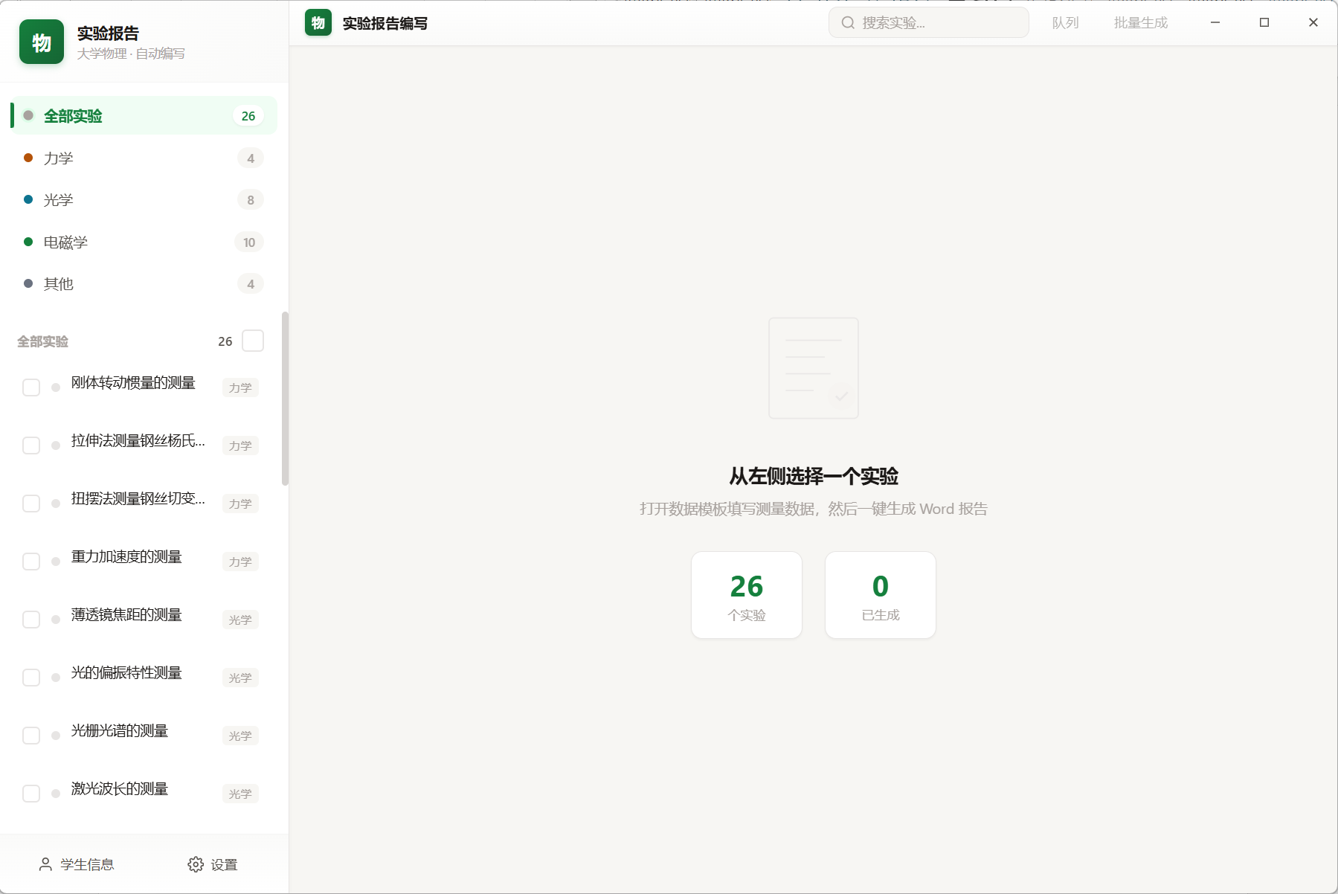
进入应用后，左下角可配置学生信息，然后在左侧选择你要生成的实验报告
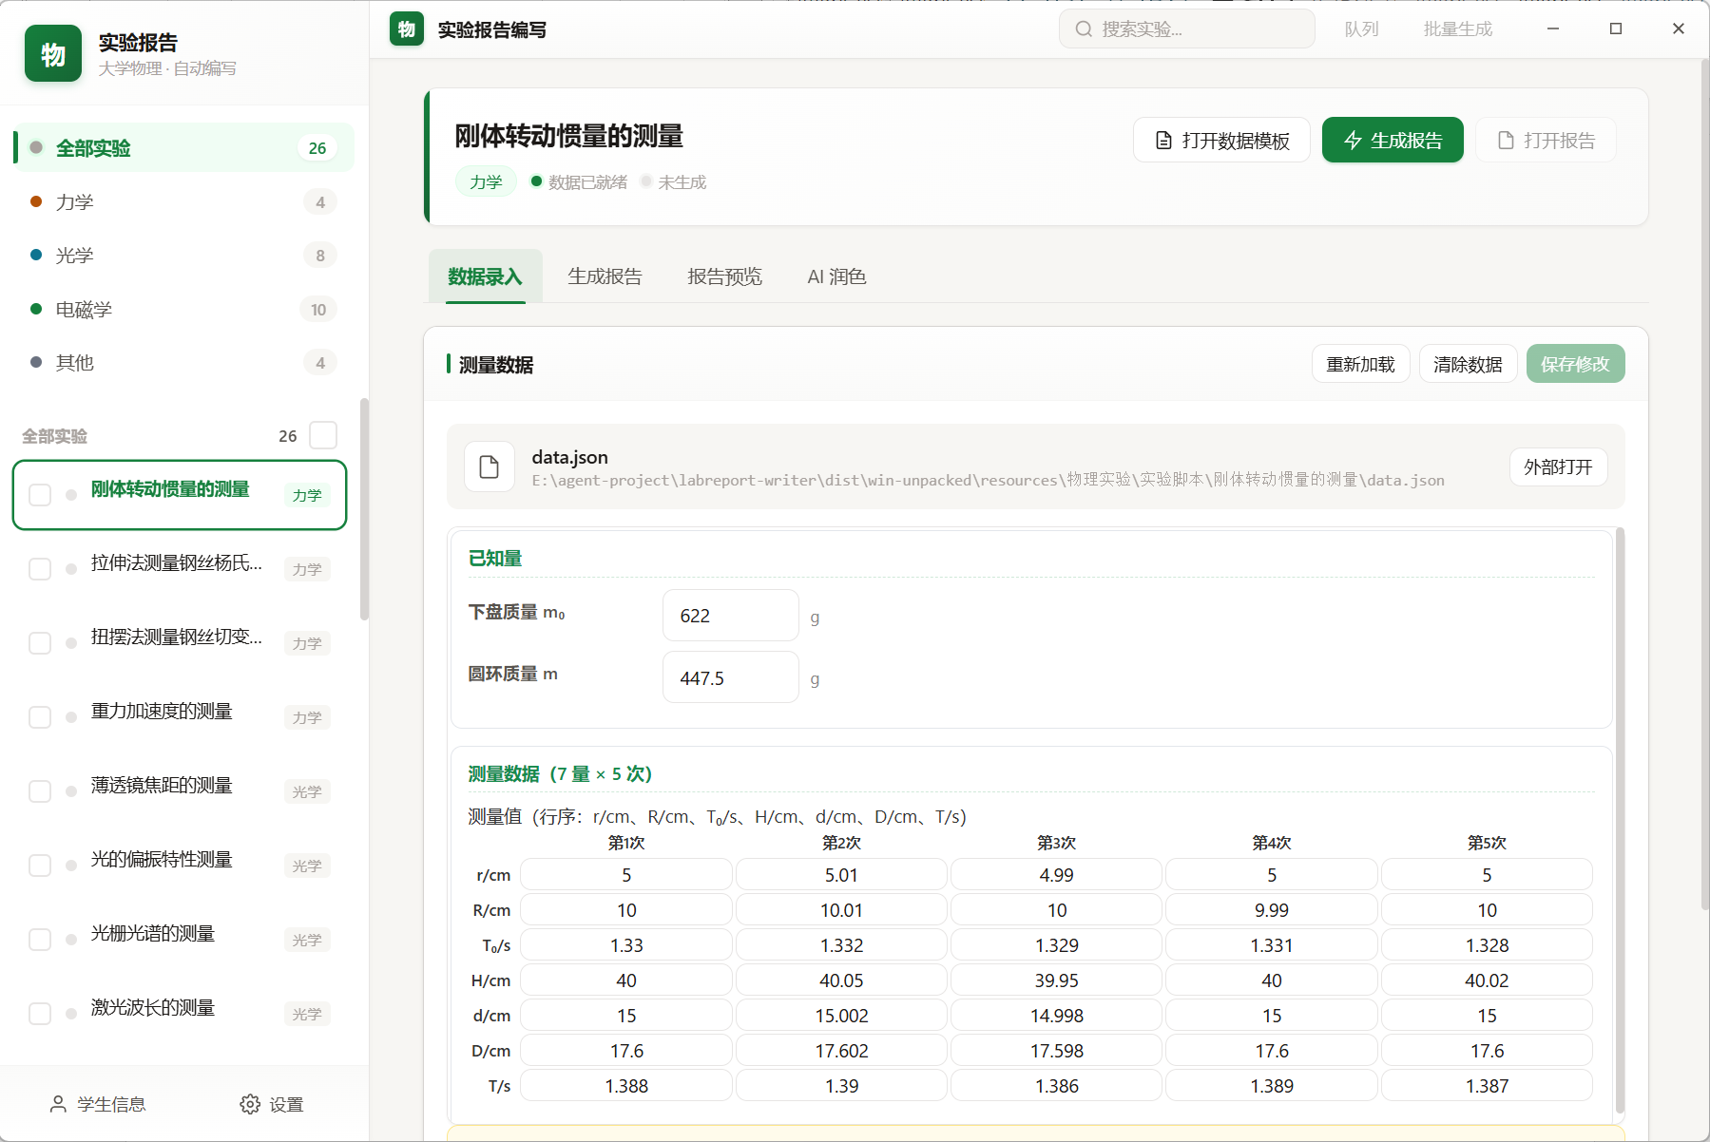
以此实验为例，观察到这里已经有实验数据了，但是这是AI自动生成的数据，用了你就灯丝吧
重新加载：清除目前数据，恢复默认数据
清除数据：清除目前数据，输入自己的数据之前一定要点一下，原因就是——省事了不，用自己删默认数据了
保存修改：输入数据后进行保存
data.json：调试使用，没事别碰
打开数据模板：调试使用，没事别碰
等你输入完数据之后，就能生成报告了
如果你感觉实验模板有风险，我们在此特意设计了两个解决方法：

- 实验模板变体：
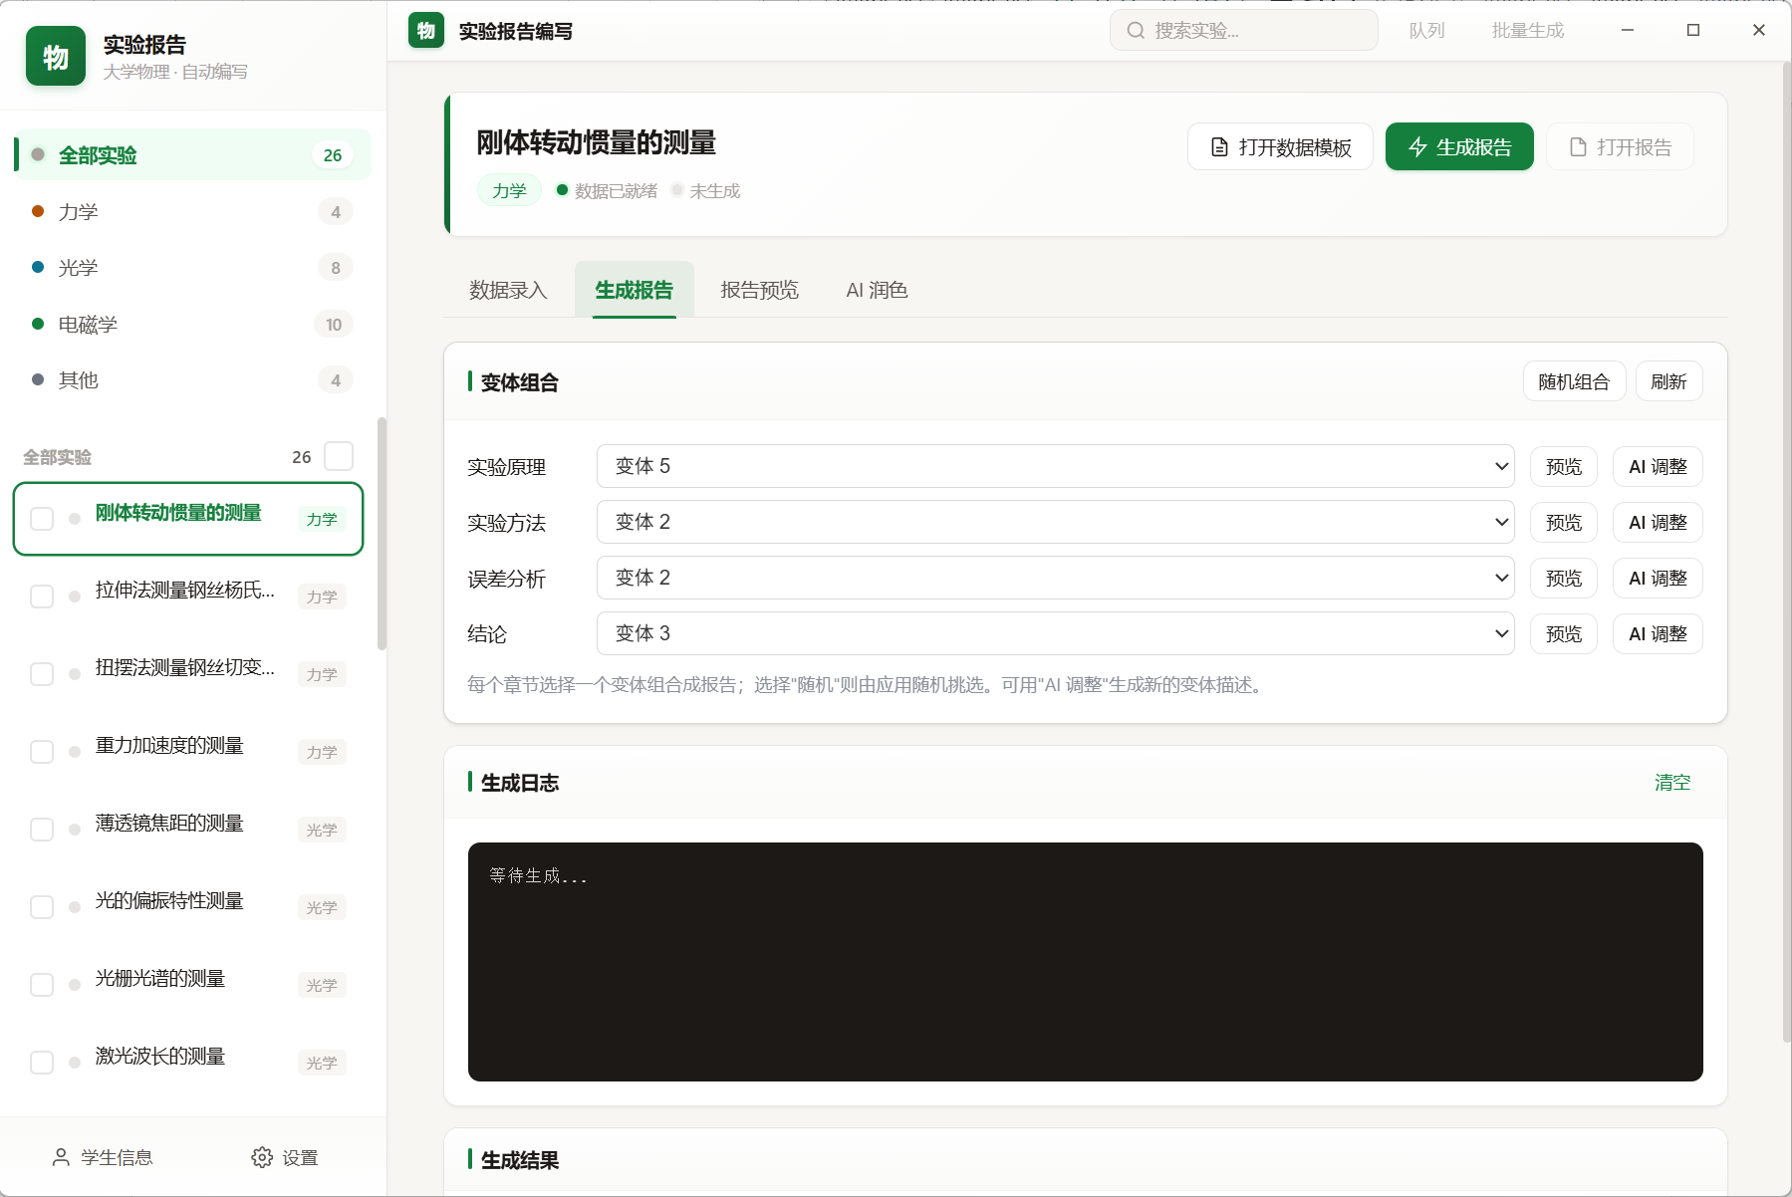
每个实验各设置了五个变体，可以进行随机的组合，每个变体还可以进行AI调整
2. AI润色
在实验变体部分，你肯定已经注意到了AI调整的按钮，但是先别急，你还需要完成API的配置，才能解锁AI润色的功能。相信泥电的各位大多都接触过API接入模型，如果你已经掌握，自行配置；如果还不会的童鞋，开发者在此特意出一个教程来说明。
API配置教程：
本应用目前较为简陋，开发者也做不到每个模型商都挨个测试，所以在此只给出DeepSeek的模型调用和阿里云的模型调用教程，首先声明，模型的调用都需要计费（也有可以白嫖的，比如阿里云就送300元的token额度，强烈建议大家去薅羊毛，在此也是特意出一个薅羊毛教程）
一、Deepseek：
- 浏览deepseek官网https://www.deepseek.com/ ，注册账号
- 点击[使用API开放平台]
- 充值
- APIkeys-创建API key 注：千万不要泄露
- 复制API key到设置页面对应位置
- 模型选择deepseek-v4-flash即可
- API地址填https://api.deepseek.com （API地址都可以在官方文档查询，此处直接复制粘贴即可）
- 保存 然后你就可以使用了！

二、阿里云薅羊毛：
- 登录并注册官网https://www.aliyun.com
- 点击权益-云宫开物
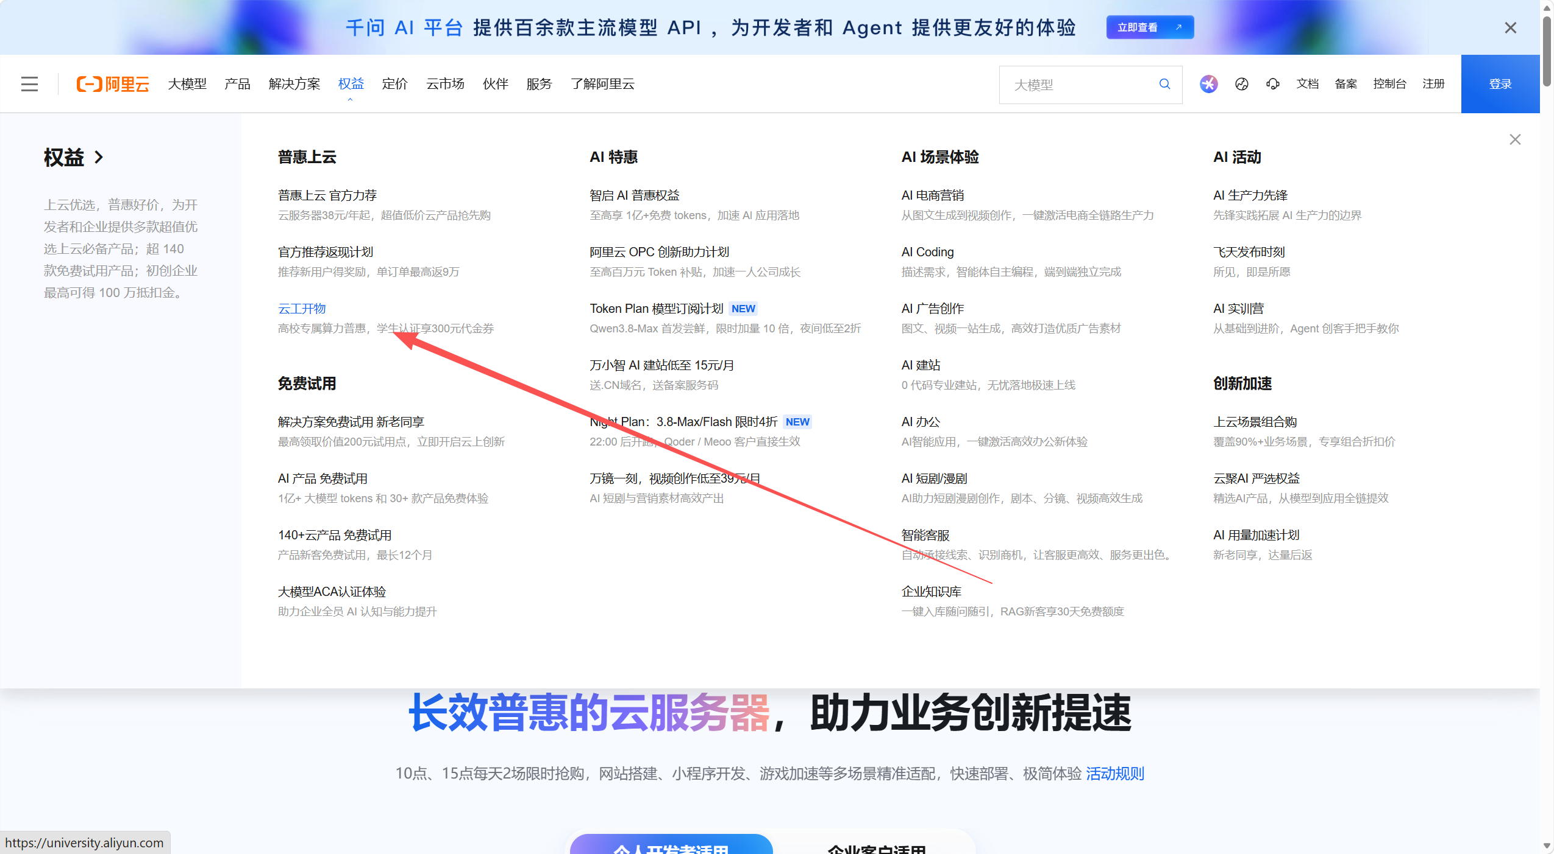
- 按流程依次完成实名认证，学生认证，认证结束后申请代金券
- 确认领取后，转到https://platform.qianwenai.com/home ，以后只需要用到这个平台，在此平台完成APIkey的申请
- 找到模型界面
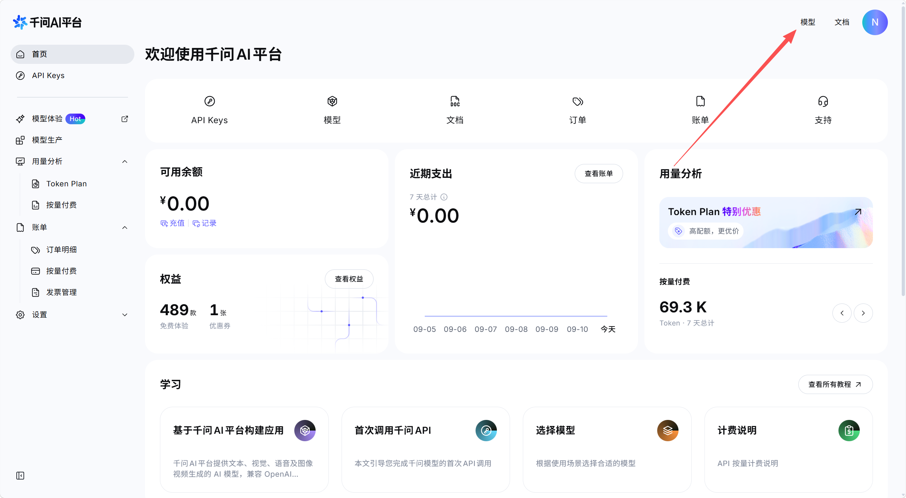
- 选择你想选的模型，然后复制名称
- 在应用AI的配置页面，选择OPENAI兼容，复制你在千问平台的APIkey，API地址统一为https://dashscope.aliyuncs.com/compatible-mode/v1 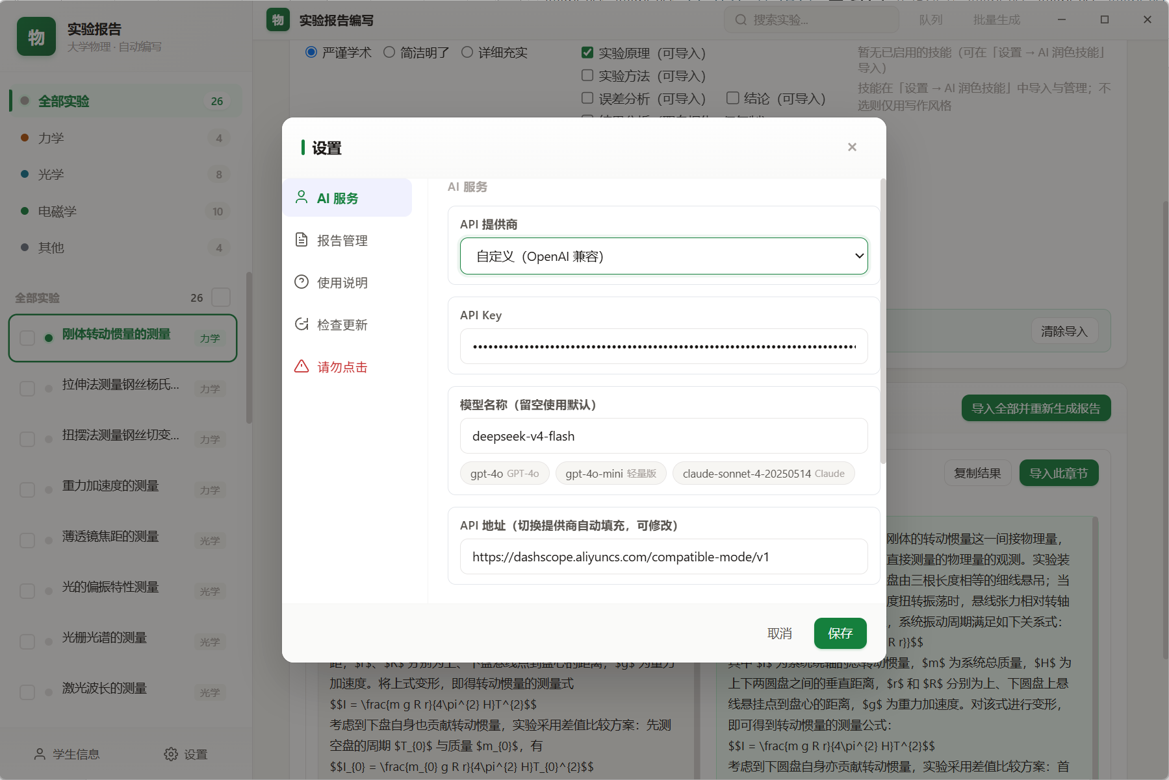
最后，你就成功了！此API接入方法可以使用于各种各样的AI平台，比如智谱的Zcode，Deepseek的Deepseek Harness Desktop以及市面上大多数的AI软件。

配置好AI后，你就可以使用AI调整和AI润色，AI调整只是增加一个变体，需要自己手动选择增加的变体，AI润色需要先生成一次实验报告，然后选择[可导入]的章节进行AI润色，润色后可自动导入报告。
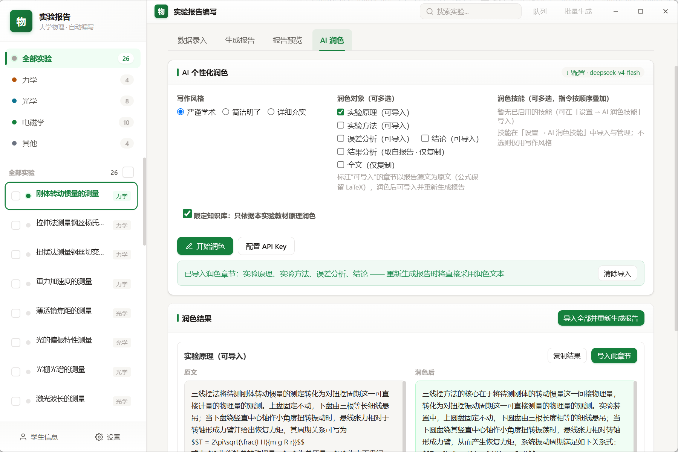
以上便是全部内容，其实在AI如此先进的当下，一篇实验报告交给AI也能完成的很好，而本应用旨在提供更方便的数据录入和适用于西电的实验模板（AI生成的内容未必与西电实验教材一致，本应用针对AI润色特意使用了知识库限定）
关于AI配置，之前接触不多的人可能感觉比较繁琐，但是开发者强烈建议大家多使用多了解AI，无论用于任何地方，AI注定是我们最大的助力，最后希望大家通过此工具能够更迅速方便的产出一篇实验报告，以节省自己宝贵的时间！

